Модель многофункционального центра предполагает возможность организации деятельности не только с детьми от рождения до 8 лет, родителями (законными представителями) детей, но и педагогическими работниками учреждения, в том числе иными представителями дошкольных образовательных организаций (в статусе стажировочной площадки).
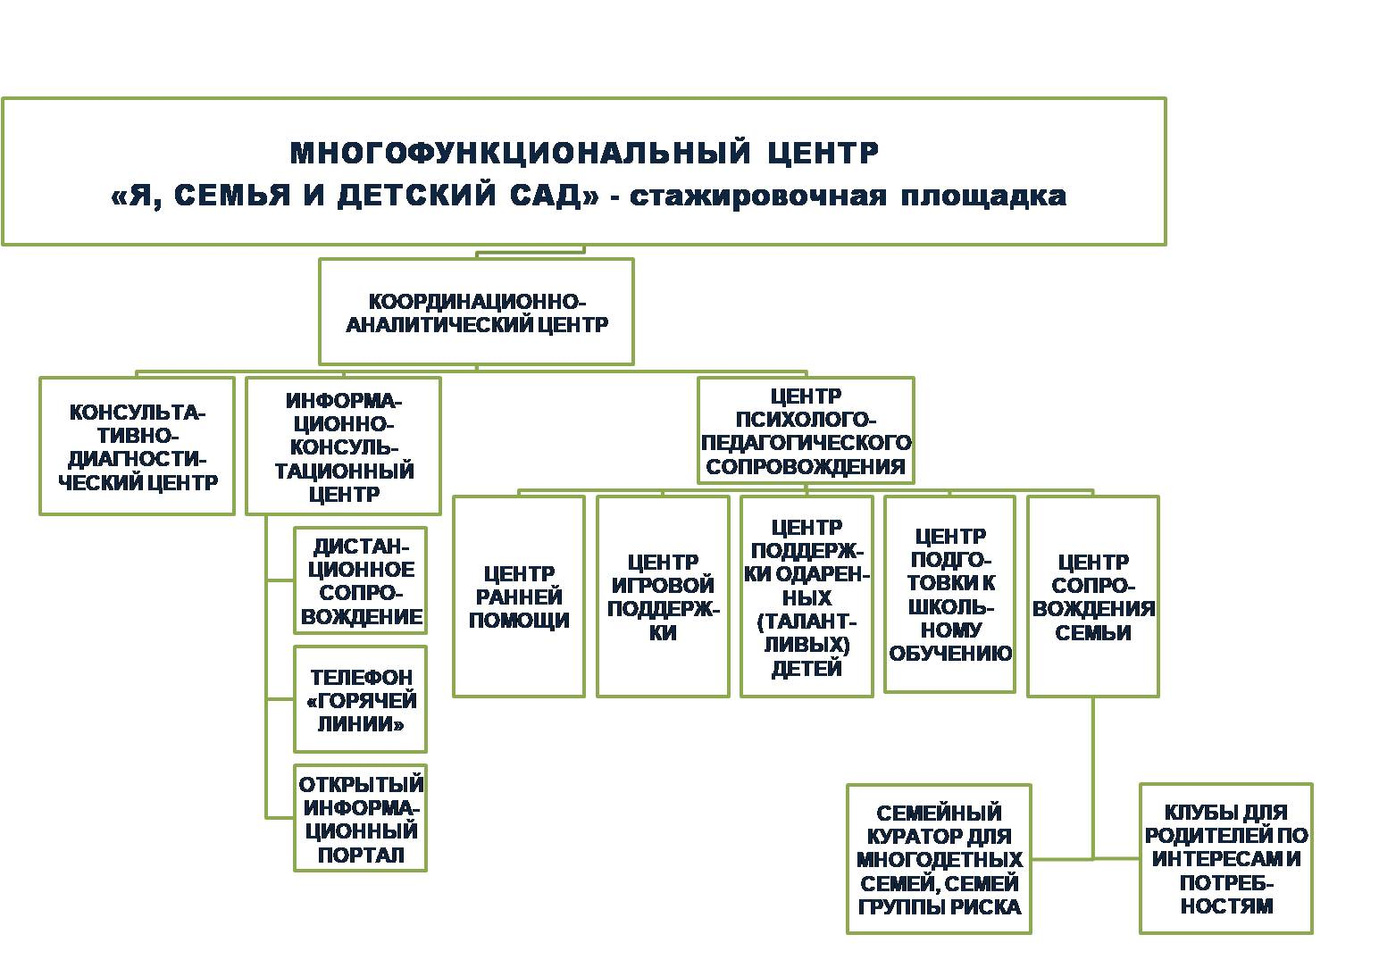
Модель выстроена по принципу иерархии. Имеет взаимосвязанные структурные элементы с различными вариантами изменения траектории функционирования центра с учетом потребностей, возможностей индивидуальных, возрастных особенностей детей и их семей.
Координационно-аналитический центр (консультативная помощь) предполагает осуществление первичного контакта с родителем (законным представителем) или семьей; установление взаимодействия; знакомство с деятельностью центра; заключение договоров; выдача методических рекомендаций (педагогических характеристик) по запросу.
Консультативно-диагностический центр (диагностическая, консультативная помощи) создан для оказания диагностической, эпизодической консультативной, психолого-педагогической помощи ребенку и его родителям (законным представителям). В случае прогнозирования дальнейшего посещения семьей многофункционального центра результатом являются методические рекомендации или предоставление характеристики (по запросу).
Информационно-консультационный центр (методическая, консультативная помощи, дистанционное образование) является структурой, обеспечивающей дистанционные формы взаимодействия детьми и их родителями (законными представителями). Возможности центра ориентированы на оказание услуг: «онлайн-консультирование», телефон «горячей линии»; проведение вебинаров, видеоконференцсвязи; размещение информационных, методических и иных материалов в разделе «Консультационный центр» на официальном сайте МАДОУ «МАЯЧОК», на специально созданном открытом информационном портале «Я, семья и детский сад»; дистанционное образование детей. По личному заявлению родителя (законного представителя) возможно получение услуг многофункционального центра только в дистанционном формате.
Центр психолого-педагогического сопровождения (психолого-педагогическая, методическая, консультативная помощи, сопровождение) предполагает оказание методической, психолого-педагогической, консультативной помощи в очной групповой форме, как для детей, их родителей (законных представителей), так и для родителей (законных представителей) совместно с детьми. Центр имеет частичное деление по возрастному принципу: центр ранней помощи для родителей с детьми от 0 до 3 лет; центр игровой поддержки для родителей с детьми от 3х до 8 лет; центр подготовки к школьному обучению для детей от 5 до 8 лет, а также учитывает индивидуальные возможности и особенности развития детей (центр поддержки одаренных (талантливых) детей).
Структура многофункционального центра «Я, семья и детский сад» предусматривает кадровое, организационно-содержательное и материально-техническое обеспечение, позволяющее осуществлять деятельность в формате индивидуального и группового (в малых и больших группах) взаимодействия.

